Informe HTML

* **Animación**



Fondo 1

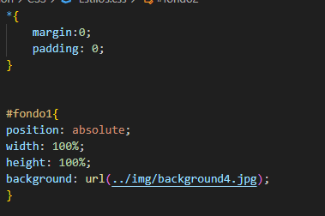

En este caso, se está estableciendo la margen y el relleno, donde la margen puede ser definida según nuestras preferencias, y el relleno, en pocas palabras, es un tipo de borde. En la siguiente línea de código, se lleva a cabo la primera división realizada en el HTML, donde se establece el tamaño deseado para nuestro diseño, tanto en altura como en anchura. En este caso, se refiere al primer fondo (imagen) que se utiliza para mostrar una imagen específica desde una carpeta determinada.

Animación

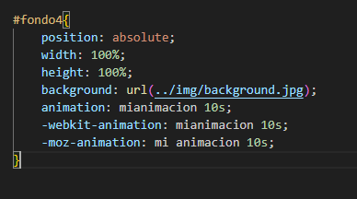

En esta línea de código, se añade una propiedad "animation: mi animation 10s;", la cual asigna una duración de animación a la imagen.

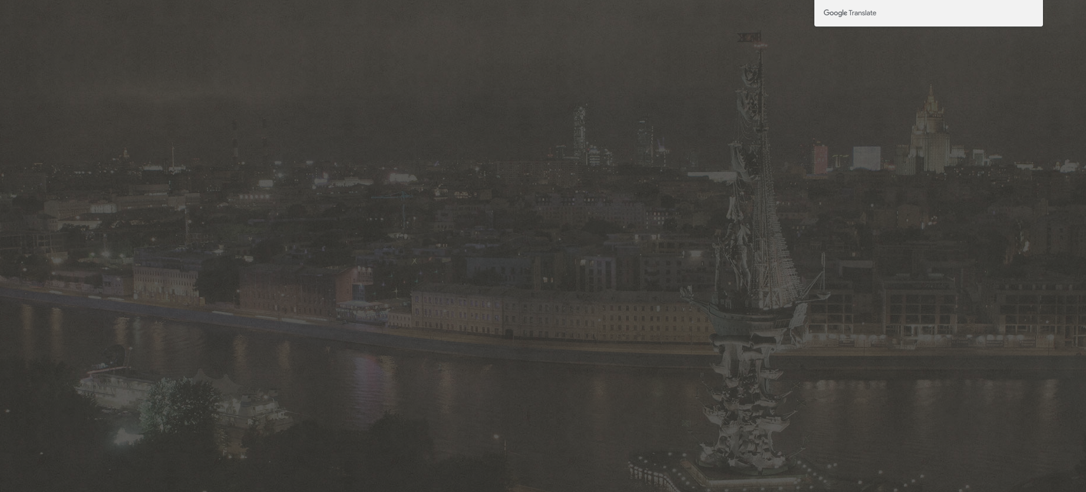

Animación para la izquierda

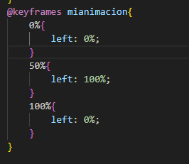

La imagen se mueve horizontalmente de izquierda a derecha mediante una nueva animación.

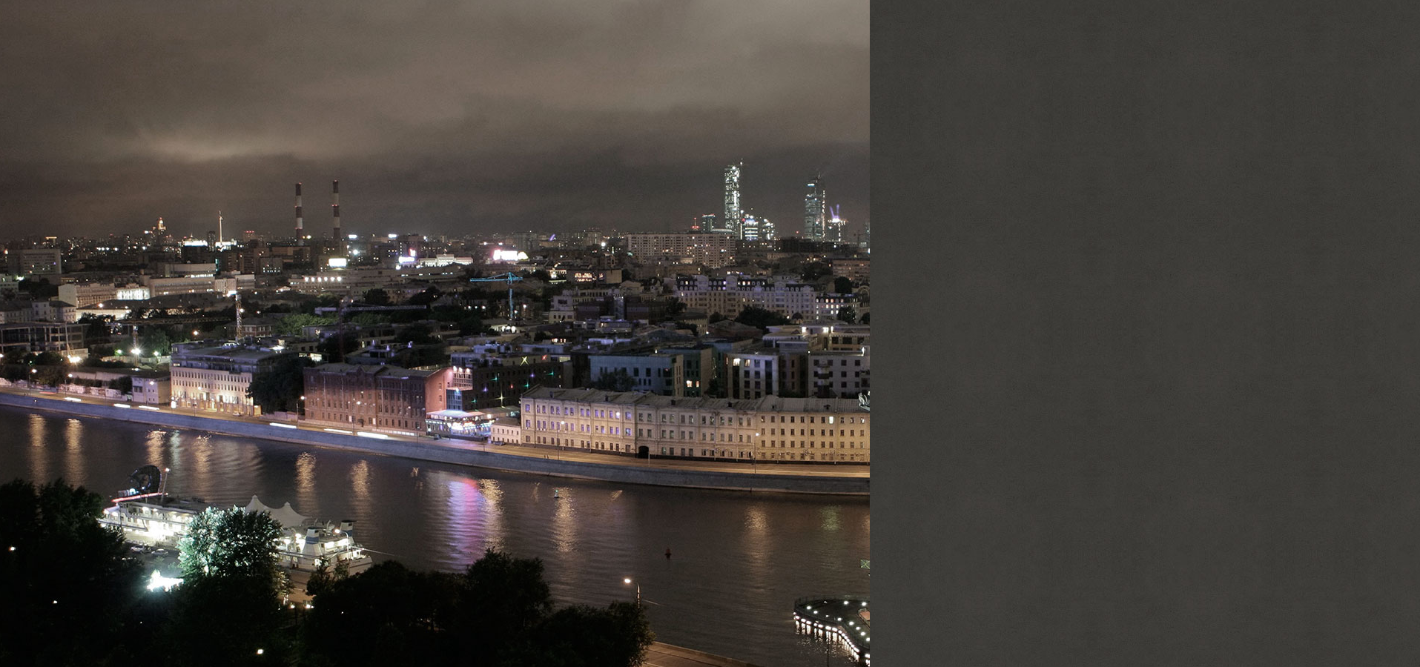

Hacer que se repita infinitamente el ciclo. Luego, se establece la configuración de cada fondo para que realice una transición y cada imagen tenga su propio intervalo de retardo.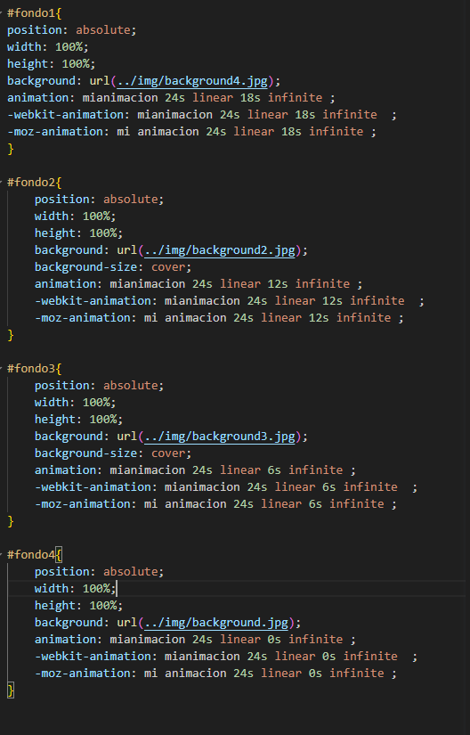

* **Menú desplegable**

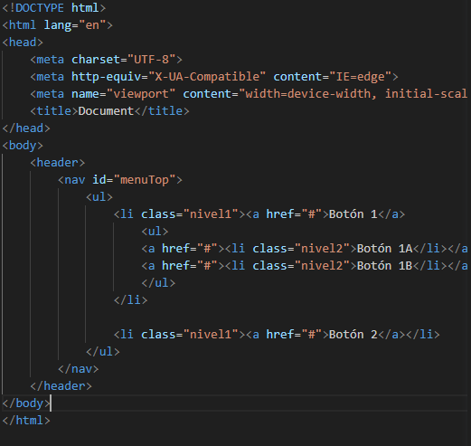

En este nuevo index se está llevando a cabo la creación de botones, dividiéndolos en 5 secciones para obtener un resultado similar a lo siguiente.

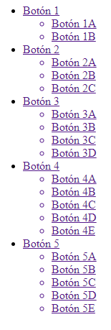

Le va dando estilo y color

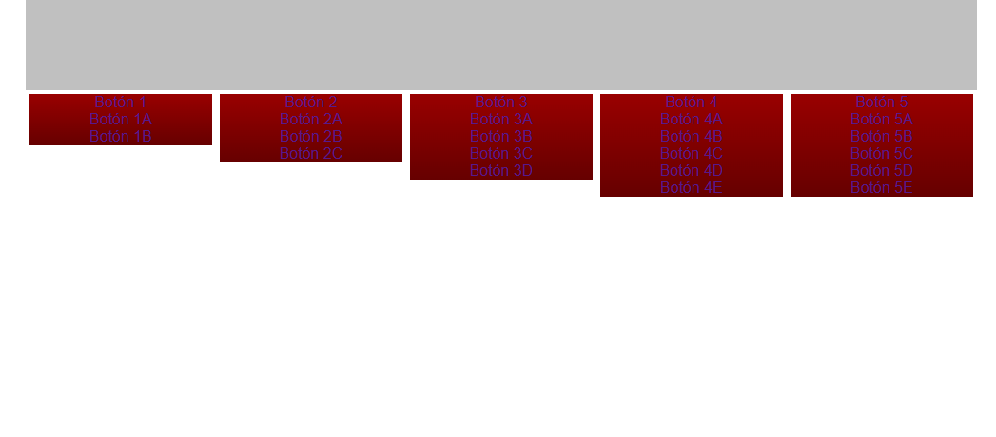

La siguiente etiqueta proporciona color en la parte superior del HTML, como se muestra a continuación. Esta línea de código otorga color a los botones de nivel 1, además de aplicarles un borde y alinear el texto en el centro.

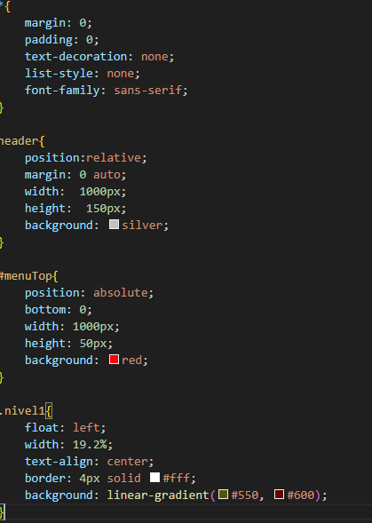

Ejemplo funcional de la etiqueta: “**linear gradient“**

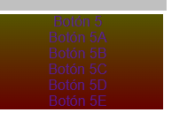

Esta línea de código permite que el cuadro cambie de color cuando se coloca el cursor encima de él.

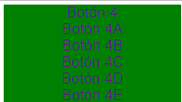

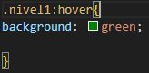

Esta línea de código aplica un estilo diferente a los botones y les añade un borde.

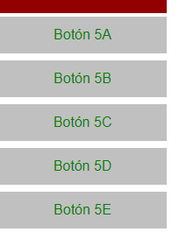

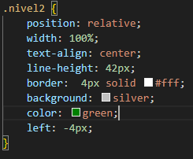

Cuando se coloque el cursor sobre uno de los botones, su color se cambiará en un lapso de 0.5 segundos y se pondrá de color azul.

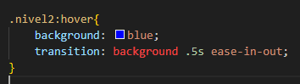



Genera un efecto de menú desplegable al pasar el cursor por encima del elemento correspondiente.

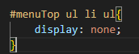

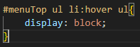



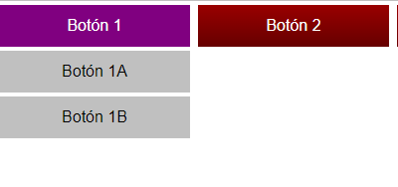

* **Botonera**

En esta ocasión, se puede notar la presencia de un botón ubicado en la esquina superior izquierda, que es algo nuevo en este caso.

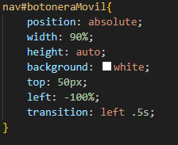

Los botones fueron ocultados y ahora solo se muestra el título.

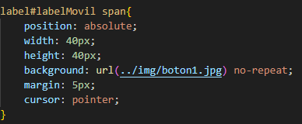

Se incluye una imagen y se añade un cuadro de color blanco.

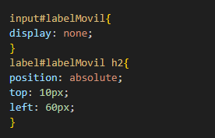

Este código permite que cuando se pase el cursor sobre él, cambie de color y al seleccionarlo cambie nuevamente de color y despliegue un menú de botones.

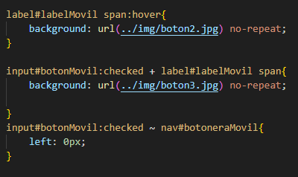

* **Acordeón**

Se ajustó el input para que se uniera al texto.

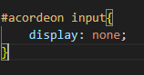



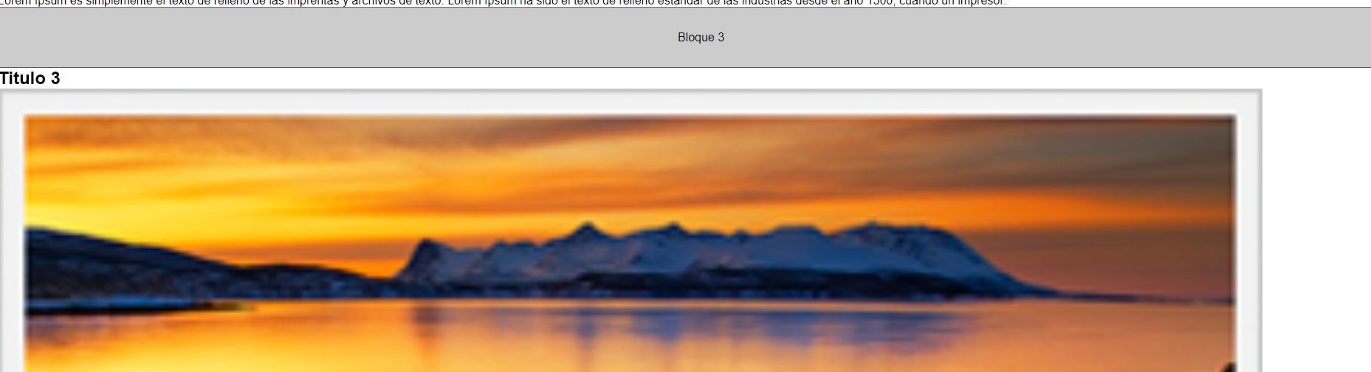

Se aplicó el espaciado (padding) a las imágenes y al título para ajustar su posición.

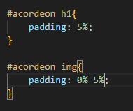

Se oculta el div que contiene el título, las imágenes y los párrafos.

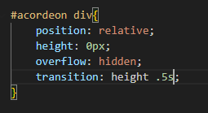

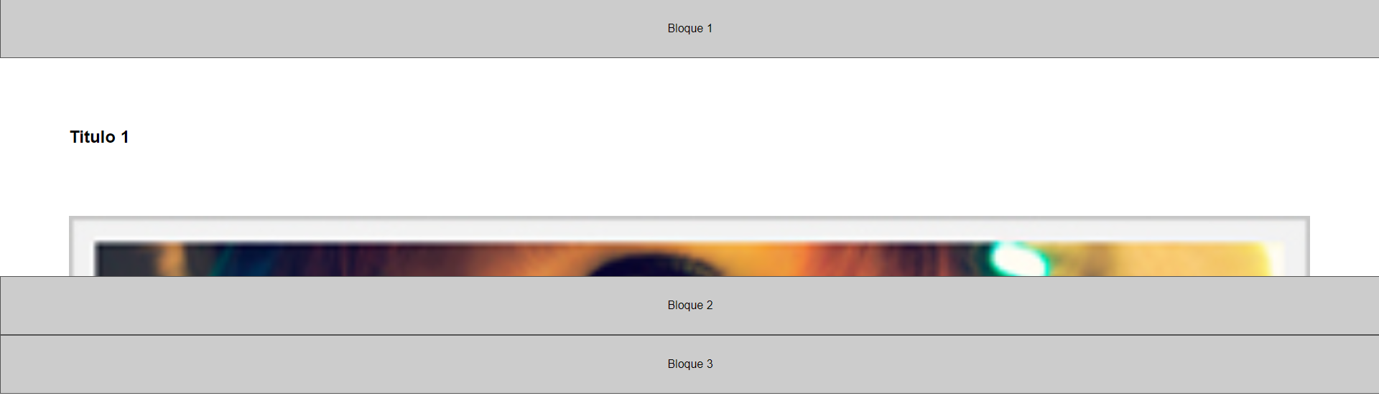

Se realizan ajustes en las imágenes y se les aplica un efecto de sombreado en los bordes.

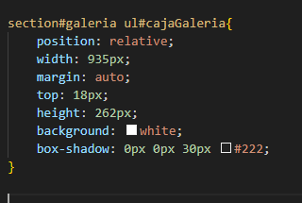

* **Slide**

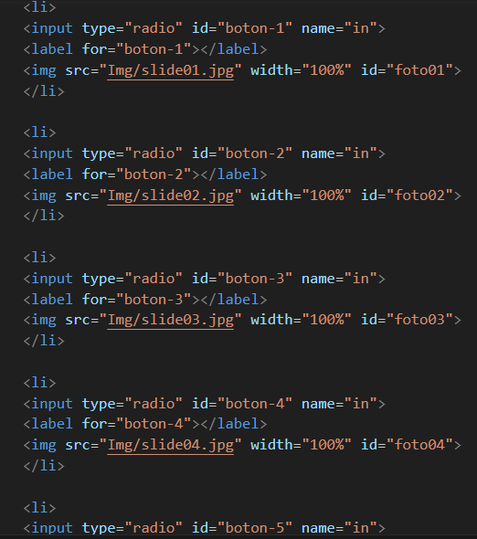

Se realizan modificaciones en los tamaños de la botonera.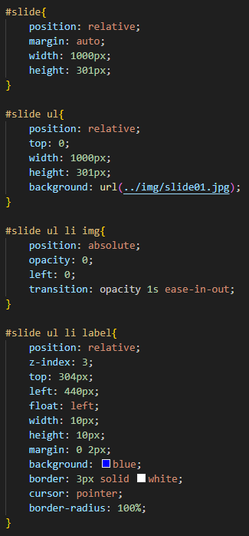

Cuando el cursor se encuentre sobre un botón de radio, su color cambiará a magenta. Además, al hacer clic en un botón de radio, la imagen grande se actualizará.

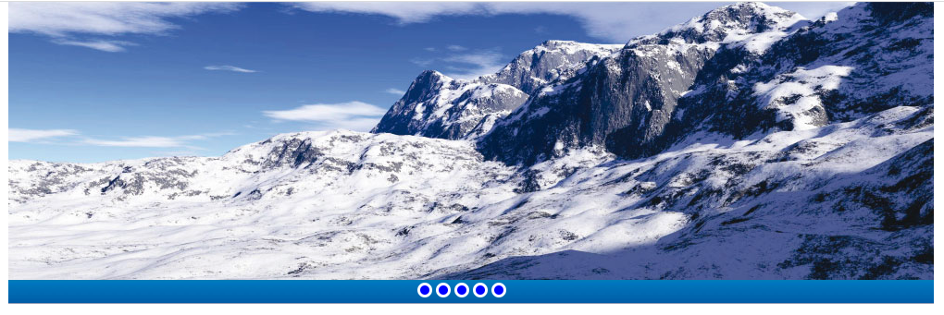

* **Galería**

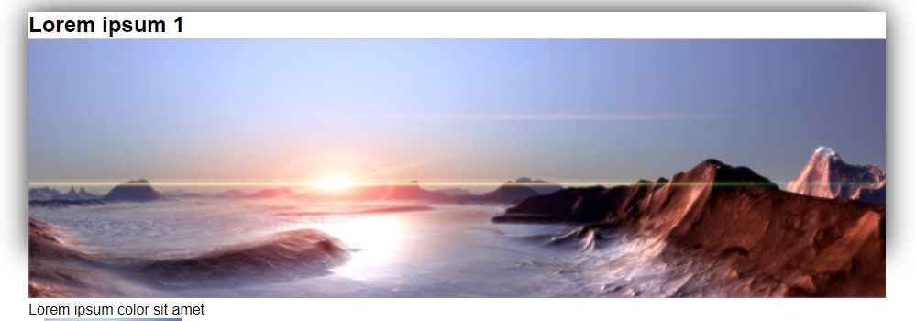

Se añade una transición al HTML para crear efectos de cambio suaves y fluidos.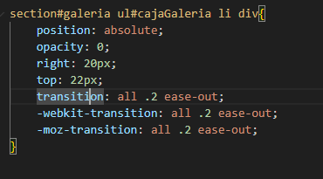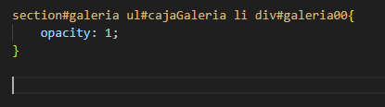

Esto genera un efecto de sombreado en la imagen y crea la ilusión de que se levanta o sobresale.

